京都大学2018年秋冬学期交流项目执行新闻
劳动与社会保障1501柳佳妮

2018年9月26日，我和来自建工学院的学妹林畅共同踏上了飞往日本关西机场的飞机，怀着期待又些许紧张的心情，开启了为期半年的京都大学交换之旅。
京都大学是一所的学科齐全、规模宏大的国立综合大学，是日本继东京大学之后设立的第二所旧制帝国大学。作为日本国内的最高学府之一，京都大学在全球都享有很高的声望，被誉为“科学家的摇篮”。有趣的是，在学期开学第二周时揭晓的诺贝尔奖获得者结果中，诺贝尔医学奖得主正是京都大学的教授本庶佑，为此京大食堂特地为全校师生打折以表庆祝。
学习方面，京大给予了我们非常大的选课自由度，由于本人处于本科毕业论文选题的节点上，因此不仅选择了旨在提高英语、数学等基础知识技能的课程，还参与了与本科专业相关的一些课程。在学习过程中，我不仅感受到了京大严谨的学风和高质量的教学，也在和其他国家同学的思维碰撞中拓宽了视野、增长了见识，可谓收获颇丰。
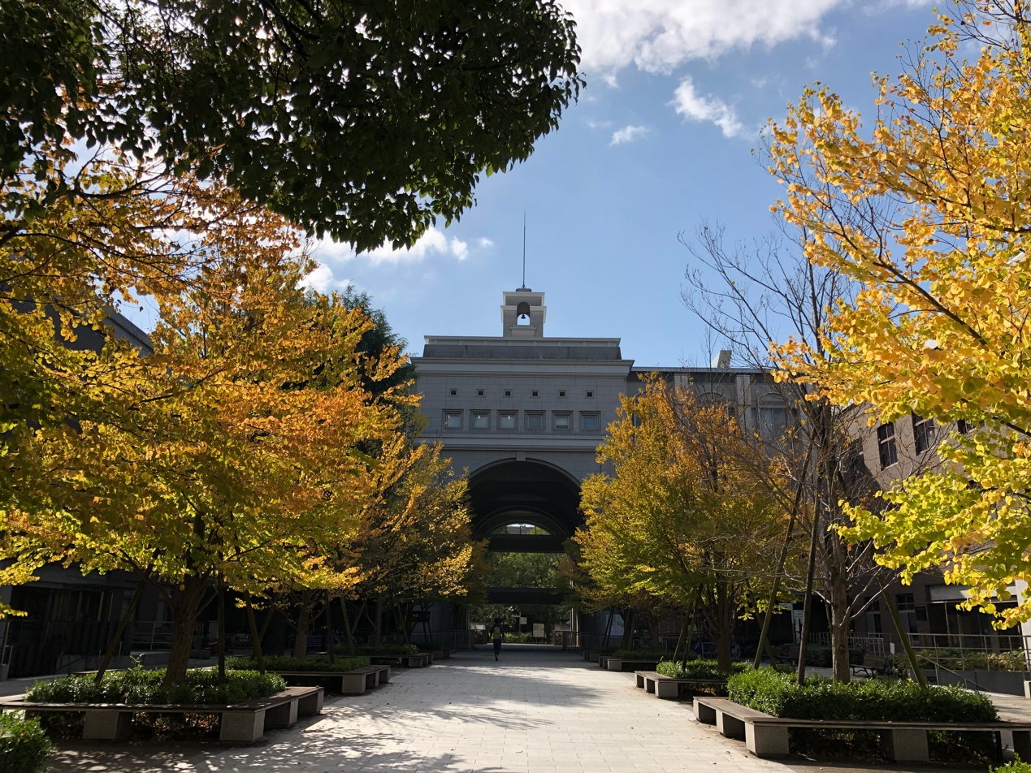
校园一角
生活方面，我所住的留学生公寓是单人户型，共用一个厨房和餐厅。在平时的生活中，同一公寓的二十多个来自不同国家的小伙伴互相帮扶，经常是每个人贡献几道料理然后一起享用，在餐桌上结下了深厚的友谊。有时候我们也会一起到周边的城市短途旅游，去探索日本关西的美景和美食，因为有了他们，我的交换经历增色不少，我非常幸运地结识了很多善良可爱的朋友。他们每个人都有自己的特质和闪光点，虽然有着不同的性格，但大家在一起玩耍时总能产生很多有趣的火花。
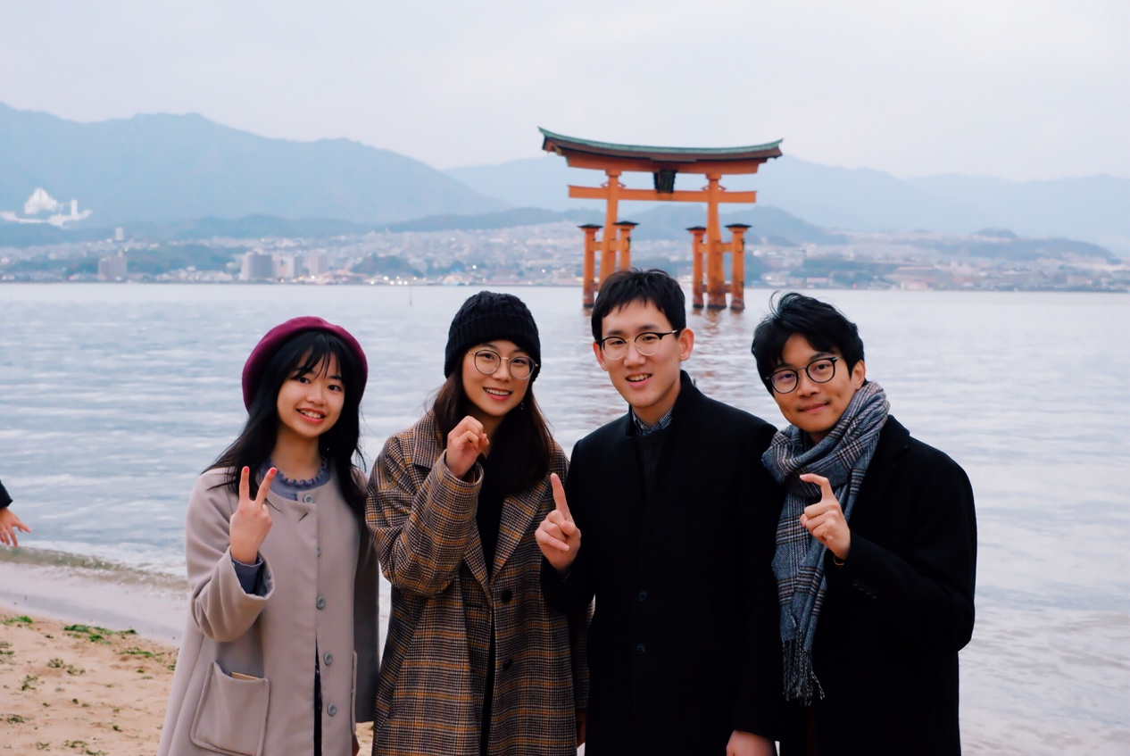
广岛跨年旅行
文化方面，在日本的这段时间我深刻感受到了日本作为一个发达国家所拥有的文明和秩序，严苛的垃圾分类、为特殊群体所设计的公共设施（孕妇、残疾人或老人）、随处可见的排队、准时的公共交通系统…作为一名学习劳动与社会保障的学生，我还探访了当地的养老院，里面除了人性化的专为老人设计的设施外，还有着一套非常完善的分级诊疗、养护结合的医护系统，并伴随成熟的长期护理保险制度。这些经历给予我启发，让我确定了自己的研究兴趣和方向，致力于提升老年人福利的研究，以求缓解我国老龄化带来的诸多问题。
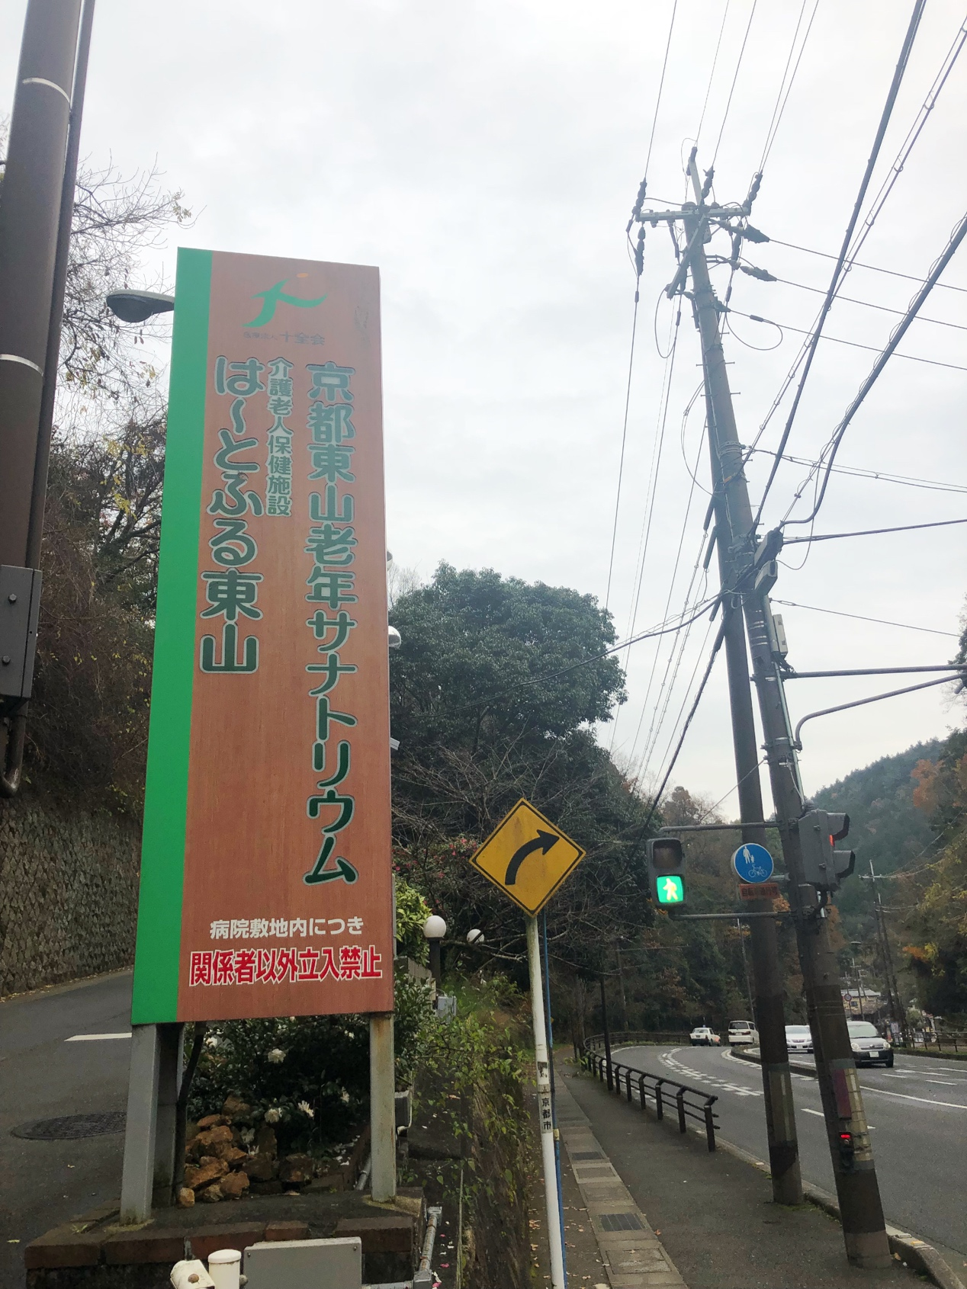
探访日本养老院
这一学期在日本的生活，给我们的本科生阶段画上了与众不同的一笔。虽然初到一片陌生的土地会有许多的不适和烦恼，但在这里所收获的宝贵经历也教会了我如何融入集体和独立生活。感谢学校提供这样的机会，让我能勇敢地踏向外面的世界，拥有如此不同的生活经历。京都可以说是我的第二故乡，而我在这里学到的知识、获得的经验、结识的挚友也将一直陪伴我走过接下来的道路。
最后，由衷感谢浙江大学淳真国际交流奖学金对本项目的大力支持，感谢浙江大学和京都大学给予学生的这次机会，感谢浙江大学外事处老师的指导以及京都大学每位老师的耐心教导。

